Base histórica del benchmark TD3 y comparación con la campaña multiseed

Experimento inicial, Agent7250 y benchmark reproducible actual
Autor: César Zapata
Fecha: 1 de julio de 2026

1. Contexto: por qué existe un benchmark base
El benchmark base actual no debe interpretarse como el primer modelo del proyecto, sino como una repetición reproducible y auditada de una línea TD3 que ya existía. El experimento cero demostró la viabilidad de usar TD3 para mapear características EMG hacia comandos continuos de cuatro motores. En esa etapa, el agente usaba 40 características EMG y 4 posiciones de encoder, para un estado de 44 dimensiones, y producía acciones continuas en el rango [-1, 1], posteriormente escaladas a PWM.
Esa primera línea permitió validar la arquitectura general del entorno, la extracción de características EMG, la interfaz EMG-motor y una política de control proporcional en simulación. Agent7250 quedó después como referencia histórica operativa del proyecto. Por tanto, aunque cada seed de la campaña multiseed creó y entrenó un agente nuevo, conceptualmente la campaña no comenzó desde cero: intentó reproducir, auditar y posiblemente mejorar una base ya establecida.

2. Experimento cero: TD3 inicial del proyecto
El experimento inicial utilizó TD3 para producir control continuo, en lugar de limitar la prótesis a una clasificación discreta de gestos. Los datos principales del reporte base son:
Elemento | Configuración reportada
Algoritmo | TD3
Objetivo | Control continuo y proporcional de cuatro motores
Participantes | 12
Muestras totales | Aproximadamente 7200
Movimientos | Apertura, cierre y pinza
Adquisición EMG | Myo armband, 8 canales
Características | 5 por canal
Características EMG totales | 40
Referencia | Glove/flex reducido a cuatro valores
Estado | 44 dimensiones: 40 EMG + 4 encoders
Acción | 4 comandos continuos en [-1, 1]
Salida PWM | [-255, 255]
Sample time | 0.2 s
Entrenamientos descritos | 10k y 100k episodios
La referencia del glove se utilizó como objetivo de seguimiento, pero no formaba parte directa de la observación del agente. La observación combinó intención muscular procesada y realimentación de posición de los motores.
Los hiperparámetros reportados fueron:
Hiperparámetro | Valor
Minibatch size | 256
Experience buffer | 1e6
Actor learning rate | 1e-4
Critic learning rate | 1e-3
Discount factor | 0.95
Noise standard deviation | 0.4
Noise decay rate | 1e-5
Target update frequency | 2
Según el reporte base, el entrenamiento se evaluó en fases de 10k y 100k episodios. La simulación se evaluó durante 48 episodios y alcanzó un MAE medio de 0.1553, con mínimo de 0.0748 y máximo de 0.2676. Esto equivale a un error posicional medio aproximado de 15% sobre la escala normalizada.
El experimento cero se enfocó en demostrar que TD3 podía producir una política de control continuo, no solo reconocer gestos. Su principal fortaleza fue obtener movimiento proporcional a partir de EMG. Sus limitaciones fueron la variabilidad entre episodios y las diferencias entre simulación y operación física.

3. Agent7250 como referencia histórica
Agent7250 representa el benchmark histórico operativo usado como referencia interna. Su importancia no depende únicamente del número de episodio, sino de que proporcionó un punto estable para decidir si una nueva campaña aportaba una mejora real.
En la evaluación comparativa utilizada por la fase actual, sus métricas fueron:
Métrica | Agent7250
trackingMSE | 0.043045
saturationFraction | 0.392086
trackingMSE_motor2 | 0.043548
responseRange_motor2 | 0.108838
Estas métricas no son directamente equivalentes al MAE del experimento cero, pero permiten comparar agentes dentro del protocolo actual. En ese protocolo, Agent7250 se conserva como benchmark histórico y no debe confundirse con la campaña multiseed nueva.

4. Campaña multiseed actual
La campaña actual entrenó TD3 base desde cero para cada seed, pero lo hizo con una metodología más reproducible y auditable:
Parámetro | Valor
Estado | markov52
Reward | trackingMseActionRateReward
Seeds | [11 22 33 44 55]
Episodios por seed | 12000
Episodios acumulados | 60000
Checkpoint | Cada 100 episodios
Auditoría rápida | 20 simulaciones
Auditoría completa | 50 simulaciones
Candidatos completos | topK = 5
Test final | 50 episodios
Dataset | Pregrabado
Motores | Simulados
Hardware | No utilizado
Interfaz de acción | baselineQuantized
Los resultados agregados fueron:
Resultado | Valor
ConditionA | 0
ConditionB | 0
Rejected | 5
Estado agregado | Rejected
Mejor seed | 22
Checkpoint seleccionado | Episodio 6900
trackingMSE medio | 0.053591
trackingMAE medio | 0.181093
actionL2 medio | 0.737733
saturationFraction media | 0.573518
deltaActionL2 medio | 0.349939
trackingMSE_motor2 medio | 0.045047
responseRange_motor2 medio | 0.140268
Flags flat_response M2 | 3
Flags action_no_motion M2 | 3
La campaña añadió semillas reproducibles, checkpoints periódicos, auditoría en dos fases y test final. Sin embargo, esa mayor formalidad no se tradujo en una mejora frente a Agent7250.

5. Comparación de métricas
Métrica | Experimento cero / TD3 inicial | Agent7250 | Campaña multiseed actual
Algoritmo | TD3 | TD3 benchmark histórico | TD3 base reproducible
Estado | 44 dimensiones | Checkpoint histórico | markov52
Entrenamiento | 10k y 100k episodios reportados | Checkpoint Agent7250 | 5 seeds x 12000 = 60000
Evaluación | 48 episodios | Evaluación reproducida | 50 episodios por checkpoint
Métrica principal | MAE | Tracking y saturación | Tracking, saturación y flags
MAE medio | 0.1553 | No disponible | trackingMAE = 0.181093
MAE mínimo | 0.0748 | No disponible | No disponible
MAE máximo | 0.2676 | No disponible | No disponible
trackingMSE global | No reportado | 0.043045 | 0.053591
saturationFraction | No reportado | 0.392086 | 0.573518
trackingMSE_motor2 | No reportado | 0.043548 | 0.045047
responseRange_motor2 | No reportado | 0.108838 | 0.140268
Estado final | Base funcional/proporcional | Referencia histórica | Rejected
La comparación no es completamente uno a uno. El experimento cero reportó principalmente MAE, mientras que la fase actual utiliza trackingMSE, saturación y flags por motor. Aun así, la tabla ubica la evolución del proyecto: el experimento cero demostró viabilidad, Agent7250 quedó como benchmark interno y la campaña multiseed intentó reproducir y mejorar esa base con mayor control experimental.
La comparación directa bajo el protocolo actual es:
Métrica | Agent7250 | Campaña nueva | Lectura
trackingMSE | 0.043045 | 0.053591 | Empeora en la campaña
saturationFraction | 0.392086 | 0.573518 | Mayor saturación
trackingMSE_motor2 | 0.043548 | 0.045047 | Leve empeoramiento
responseRange_motor2 | 0.108838 | 0.140268 | Mayor rango, insuficiente
Estado | Referencia | Rejected | No reemplaza el benchmark
La campaña nueva logró mayor rango medio de M2, pero a costa de peor tracking global y mayor saturación. Por ello no reemplaza a Agent7250.

6. Lectura técnica de la comparación
El experimento cero debe entenderse como la prueba de viabilidad de TD3 para control continuo. Su métrica central fue MAE, con un error medio aproximado de 15%. Agent7250 representa una instancia posterior más útil como referencia interna, evaluada con métricas de tracking y saturación. La campaña multiseed actual mejoró la trazabilidad del proceso, pero no el desempeño final.
Entrenar más episodios o repetir el entrenamiento desde cero no garantiza una política mejor. Aunque la campaña nueva acumuló 60000 episodios y mejoró la reproducibilidad del análisis, presentó mayor error global y mayor saturación frente a Agent7250. Por ello, Agent7250 debe mantenerse como benchmark mientras se estudian mejoras puntuales.
El motor 2 quedó como hallazgo técnico porque la campaña nueva mantuvo flags de respuesta plana y acción sin movimiento. Ese diagnóstico pertenece a fases posteriores y no domina esta comparación histórica.

7. Figuras recomendadas
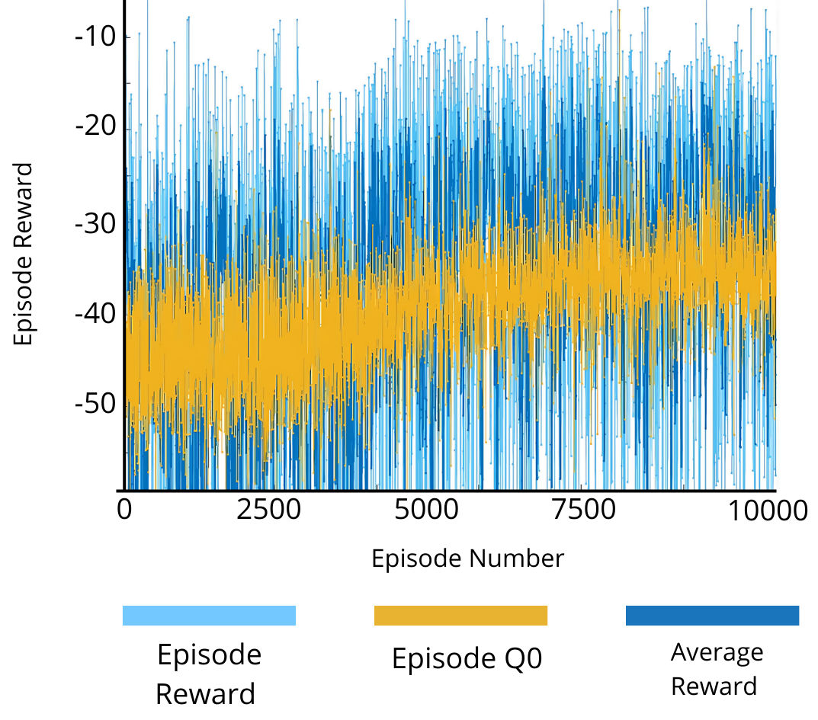
Figura 1. Curvas de entrenamiento TD3 durante 10k episodios del experimento inicial.
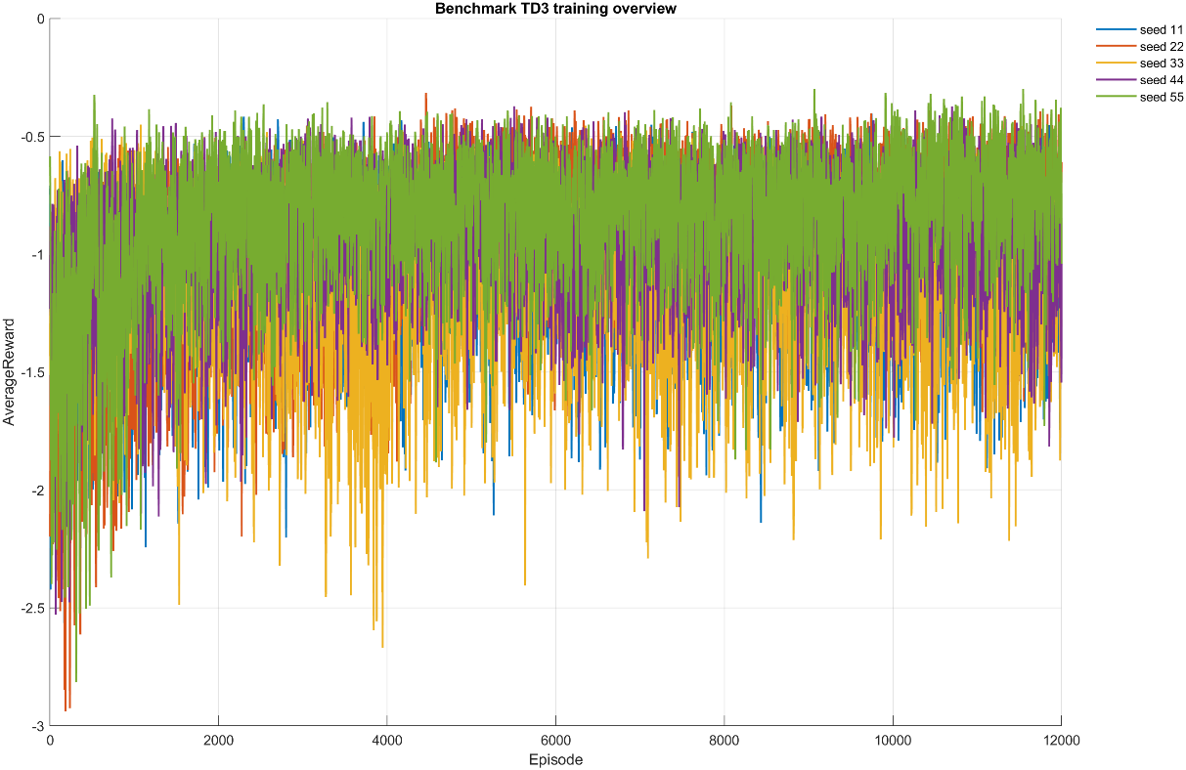
Figura 2. Evolución del reward medio para las cinco seeds de la campaña actual.
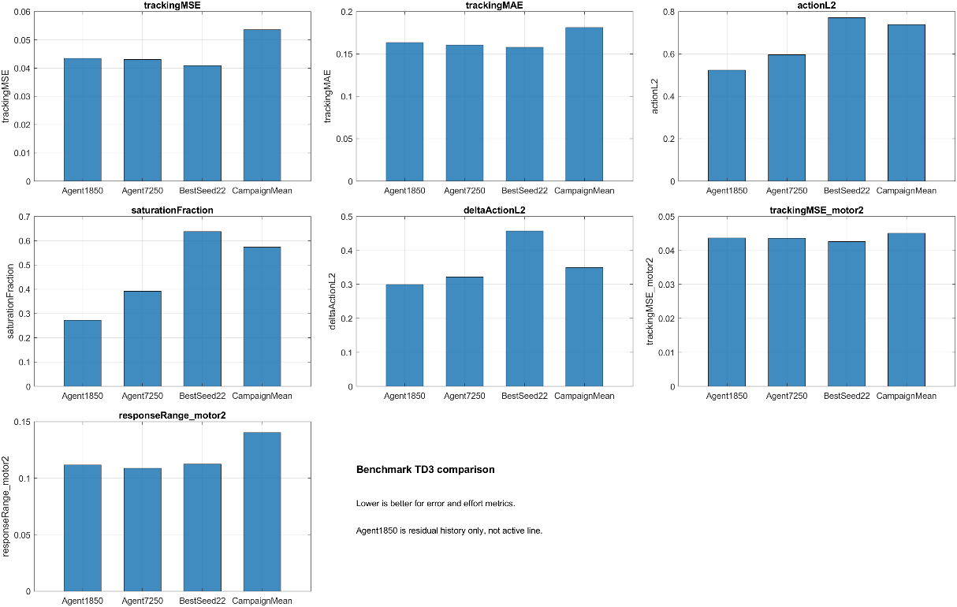
Figura 3. Comparación MATLAB entre Agent7250, mejor seed y media de campaña.
La Figura 1 fue extraída directamente de Fuertes_etal(base).pdf. Las Figuras 2 y 3 fueron generadas por MATLAB durante la campaña multiseed actual.

8. Conclusión
El benchmark base actual debe interpretarse como una revisión reproducible del agente histórico, no como el origen completo del proyecto. El experimento cero estableció que TD3 podía generar control proporcional a partir de EMG, con MAE medio cercano al 15% en simulación. Agent7250 quedó como referencia interna más sólida.
Frente a esa referencia, la campaña multiseed actual no logró reemplazo: Agent7250 obtuvo trackingMSE = 0.043045 y saturationFraction = 0.392086, mientras que la campaña nueva obtuvo trackingMSE medio de 0.053591 y saturationFraction media de 0.573518. Aunque la campaña aumentó responseRange_motor2 de 0.108838 a 0.140268, también empeoró trackingMSE_motor2 de 0.043548 a 0.045047 y mantuvo flags funcionales en M2.
Por tanto, la campaña multiseed aportó reproducibilidad, auditoría y diagnóstico por motor, pero no superó al benchmark histórico. La conclusión es mantener Agent7250 como referencia base y utilizar la campaña nueva como evidencia diagnóstica para orientar mejoras puntuales.

